Лекція №1

Тема 1. Наука про опір матеріалів. Основні гіпотези і передумови.

1.1. Предмет і завдання науки про опір матеріалів

Опір матеріалів – це наука про інженерні методи розрахунку на міцність, жорсткість і стійкість елементів машин і споруд.
Міцність – здатність конструкцій витримувати певне навантаження, не руйнуючись.
Жорсткість – здатність конструкцій чинити опір деформуванню. Деформації не повинні перевищувати певну величину.
Стійкість – здатність конструкцій зберігати початкову форму.
Конструкція повинна задовольняти усім цим вимогам. Тоді вона буде надійною в експлуатації. Проектування повинно бути раціональним і оптимальним. Зайва вага спричиняє збільшення навантаження (у тому числі за рахунок інерційних сил), зайвий розхід матеріалу, підвищення вартості.
Теоретичною основою опору матеріалів є теоретична механіка, математика, експериментальною – фізика, матеріалознавство.
Опір матеріалів – загально інженерна наука, необхідна для формування інженерів усіх спеціальностей.
Виникнення науки про опір матеріалів пов‘язане з іменем італійського вченого Галілео Галілея (1564-1642). Перші роботи з опору матеріалів написані Леонардо да Вінчі (1452-1519).
В 1678 англійський вчений Роберт Гук встановив закон деформування твердих тіл. Це основний закон опору матеріалів.
Багато видатних вчених працювало на кафедрі опору матеріалів КПІ. Це – Кірпічов В. Л., Тимошенко С.П., Серенсен С.В., Писаренко Г.С. та ін.

1.2. Об‘єкти, що вивчає опір матеріалів

Деталі мають складну форму, але їх можна розкласти на прості елементи. Найбільш поширені із них є:
а) стержень – тіло, у якого один розмір значно більший двох інших
.
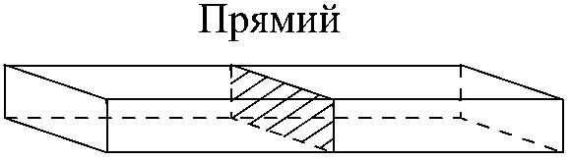  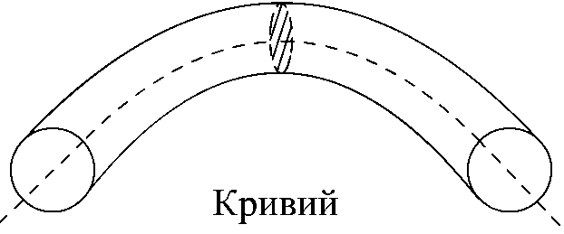 | 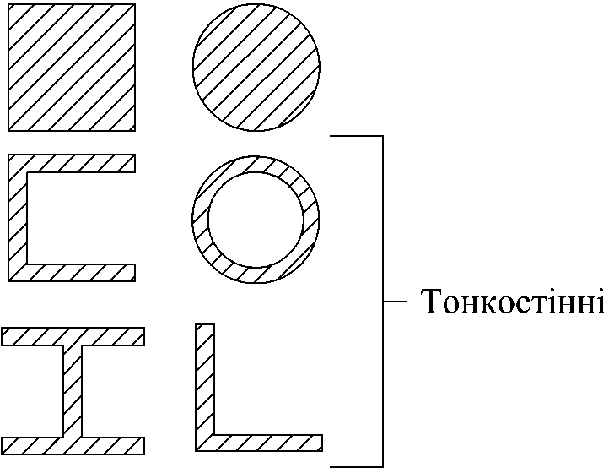  Поперечні перерізи

Стержні можуть бути зі сталим і змінним поперечним перерізом. Коли треба підкреслити, що стержень має суцільний, не тонкостінний переріз, його називають брусом.
б) Пластинки і оболонки – тіла, обмежені двома поверхнями, що знаходяться на невеликій відстані одна від іншої.
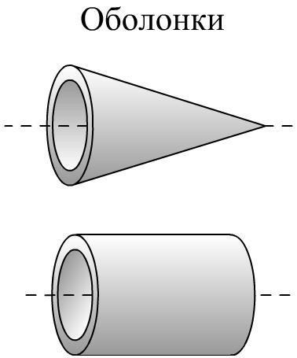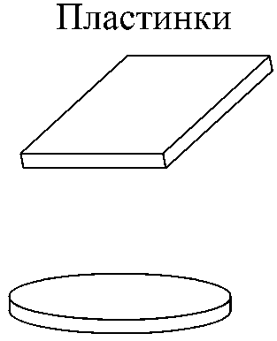
Поверхня що проходить через середину їх товщини називається серединою. В пластинках серединна поверхня є площиною, а в оболонках – кривою поверхнею.
в) Масивні тіла (масиви) – тіла, у яких усі розміри одного порядку.
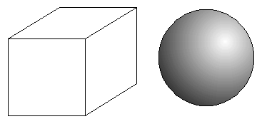

1.3. Гіпотези науки про опір матеріалів

Більшість конструкційних матеріалів мають зернисту полікристалічну будову. Крім того, в структурі спостерігаються пори, газові пузирі, мікро тріщини. Матеріал тіла не має суцільної будови. Механічні властивості елементів структури неоднакові. Властивості кристалів в різних напрямках різні. Врахувати всі ці фактори під час розрахунків на міцність дуже складно. Тому для побудови теорій опору матеріалів приймають ряд гіпотез відносно структури і властивостей матеріалів і характеру їх деформування.
- Гіпотеза про суцільність: матеріал суцільно заповнює форму тіла.
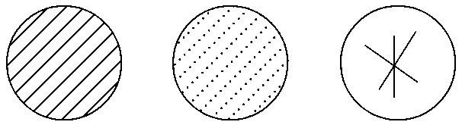
2. Гіпотеза про однорідність: в будь-якій точці тіла властивості матеріалу однакові
- Гіпотеза про ізотропність: в будь-якому напрямку властивості матеріалу однакові.
- Гіпотеза про ідеальну пружність тіла: після навантаження і розвантаження залишкові деформації відсутні. Існує лінійна залежність між деформаціями і навантаженнями.
- Гіпотеза про малість деформацій тіла: деформації малі порівняно з розмірами тіла. Ця гіпотеза дозволяє при записуванні рівняння статики не враховувати зміну розмірів тіла, тобто рівняння записувати для недеформованого тіла.
- Принцип суперпозиції (принцип незалежності і складання дій сил): результат дії на конструкцію системи сил дорівнює сумі результатів дій кожної сили окремо і не залежить від порядку прикладання сил.
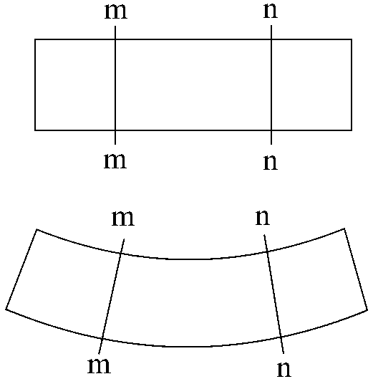
- Гіпотеза плоских перерізів (гіпотеза Бернуллі): поперечні перерізи бруса, плоскі до прикладання навантаження, залишаються плоскими і при дії навантаження.

1.4. Зовнішні сили, що діють на тверде тіло

Зовнішні сили:
Поверхневі – прикладені до поверхні тіла, вони є результатом контактної взаємодії між тілами. | Об’ємні (масові) – розподілені по всьому об’єму тіла (вага, сили інерції, магнітні сили)

Систему зовнішніх сил, прикладених до тіла, називають навантаженням.
Види поверхневого навантаження:
а) Зосереджена сила Р (Н, кН, МН)
б) Зосереджений момент М ( Н.м, кН.м, МН.м).
в) Розподілене по поверхні навантаження. Характеризується інтенсивністю р, яка дорівнює величині навантаження, що діє на одиницю поверхні ( Н/м² = Па, кН/м² = кПа, МН/м² = МПа).
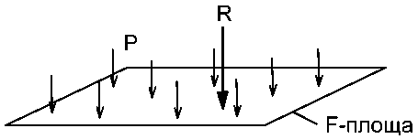 Рівнодійна R=pF.
г) Розподілене по довжині навантаження (погонне навантаження).
Часто розподілене навантаження приводять до одної площини в результаті одержують погонне навантаження. Інтенсивність погонного навантаження q дорівнює величині навантаження, що припадає на одиницю довжини (Н/м, кН/м, МН/м).
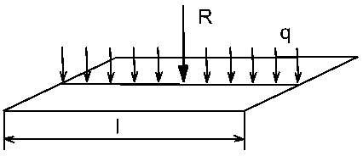 Рівнодійна R=ql.
Навантаження може бути статичним і динамічним. Статичне навантаження – це навантаження, при якому немає прискорень тіла, або прискорення настільки мале, що ним можна знехтувати. Таке навантаження має місце при поступовому і повільному збільшенні прикладеної до тіла сили від нуля до кінцевого значення. При динамічному навантаженні виникають значні прискорення і пов’язані з ними сили інерції.

1.5. Внутрішні сили. Метод перерізів
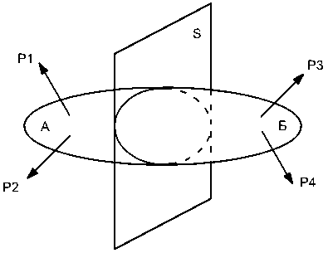
Внутрішні сили – сили взаємодії між частинами твердого тіла. Вони існують і в не навантаженому тілі. Під час навантаження виникають додаткові внутрішні сили. Цими силами цікавиться опір матеріалів.
Для визначення внутрішніх сил використовують метод перерізів.
Порядок визначення внутрішніх сил наступний:
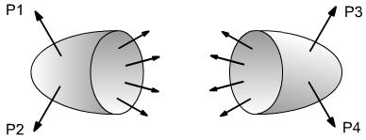
- Розріжемо умовно тіло площиною S на дві частини А і Б. Дію однієї частини на іншу замінюємо системою внутрішніх сил, розподіленими по площі перерізу. В перерізах кожної частини діють сили рівні за величиною і протилежні за напрямом.
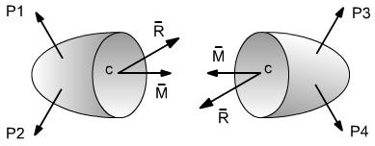
- Системи внутрішніх сил приведемо до однієї точки – центра ваги перерізу С. В результаті одержимо головний вектор $\overline{R}$; головний момент внутрішніх сил$\overline{M}$.
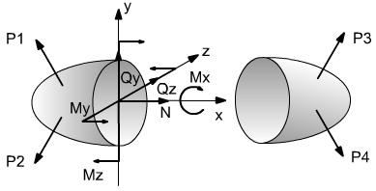
- Спроектуємо головний вектор і головний момент на осі координат.
Одержимо наступні проекції:
Q_{z}, Q_{y} – поперечні сили; N – поздовжня сила;
M_{z}, My - згинальні моменти;
$M_{x}⋅(М_{\text{кр}})$ – крутний момент;
Проекції сил і моментів називають внутрішніми силовими факторами, або внутрішніми зусиллями.
- Для визначення внутрішніх силових факторів потрібно записати рівняння рівноваги для однієї з частин тіла:
$\sum{X=0⇒N;}$ $\sum{M(x)=0}⇒M_{x}$
$\sum{Y=0⇒Q_{y};}$ $\sum{M(y)=0⇒}M_{y}$
$\sum{Z=0⇒}Q_{z};$ $\sum{M(z)=0⇒}M_{z}$

Лекція 2

1.6. Поняття про напруження
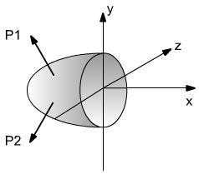
dR - внутрішня сила, що діє на площадку dF;
dQ_{y}, dQ_{z}, dN – проекції сили dR на осі координат;
dQ_{y}, dQ_{z} – поперечні сили;
dN – поздовжня (нормальна) сила.
Повне напруження – в т.A перерізу – це внутрішнє зусилля, що діє на одиницю площі перерізу $р=\frac{\text{dR}}{\text{dF}}$.
Нормальне напруження (перпендикулярне до перерізу) $σ_{x}=\frac{\text{dN}}{\text{dF}}$.
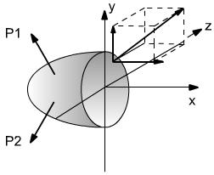
Дотичні напруження (лежать в площині перерізу) $τ_{\text{xy}}=\frac{{\text{dQ}}_{y}}{\text{dF}}$; $τ_{\text{xz}}=\frac{{\text{dQ}}_{z}}{\text{dF}}$.
Індекси при τ означають:
x – напрямок нормалі до площини;
y, z – напрямок напруження.
Напруження це векторна величина
$$р=\sqrt{σ_{x}^{2}+τ_{\text{xy}}^{2}+τ_{\text{xz}}^{2}}$$
Одиниці напружень:
$\frac{H}{м^{2}}=\text{Па};$$\frac{\text{МH}}{м^{2}}=\text{МПа};$$\frac{H}{{\text{мм}}^{2}}=\text{МПа}$.

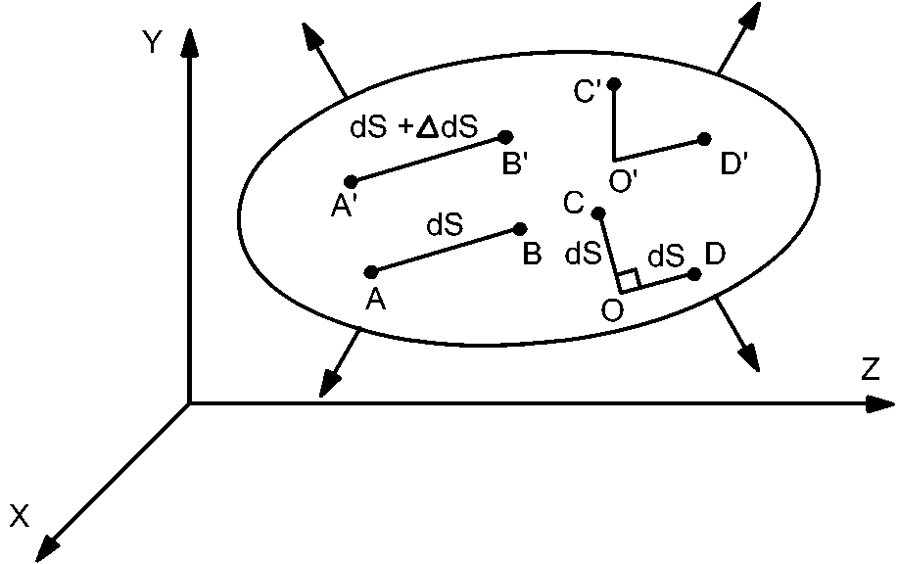
1.7. Поняття про деформацію матеріалу

Під дією прикладених до тіла навантажень змінюється форма і розміри тіла, тобто тіло деформується.
$ε_{\text{AB}}=\frac{Δ\text{dS}}{\text{dS}}$ – відносна лінійна деформація в т. А в напрямку АВ.
Відносні лінійні деформації в напрямку координатних осей: $ε_{x},ε_{y},ε_{z}$
$γ_{\text{COD}}=(∠C^{'}O^{'}D^{'}−∠\text{COD})$ – кутова деформація (кут зсуву).
Деформація зсуву в трьох взаємо перпендикулярних площинах: $γ_{\text{xy}},γ_{\text{yz}},γ_{\text{xz}}$.

вернуться на страницу содержания

